Як нітрати у воді впливають на організм

Питання шкідливого впливу на організм людини фруктів та овочів з високим вмістом нітратів наразі досить поширене, але значно рідше порушується проблематика наявності цих сполук у воді. Хоча, насправді, вода також може містити понаднормові концентрації нітратів. Особливо небезпечною у цьому відношенні є колодязна вода. Так, на сьогодні, відповідно до Державних санітарних норм та правил «Гігієнічні вимоги до води питної, призначеної для споживання людиною» (ДСанПіН 2.2.4-171-10) нормативний показник вмісту нітратів у питній воді повинен становити не більше 50 мг/дм³.
Як нітрати потрапляють у воду?
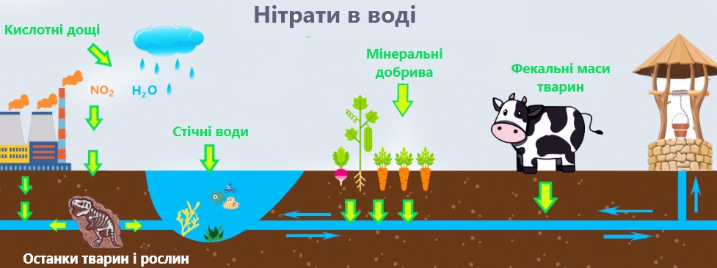
У ґрунті, поверхневих і ґрунтових водах завжди є нітрати та нітрити - це обумовлено як природними процесами кругообігу азоту в природі, так і техногенним впливом. Саме останній є основною причиною надходження в воду нітратів - змив з полів і городів добрив. Оскільки вони добре розчинні у воді та практично не затримуються в ґрунті, тож мають здатність проникати на досить великі відстані, забруднюючи поверхневі води.
Нітрити завжди говорять про мікробіологічне забруднення води господарсько-побутовими стічними водами, стоками сільськогосподарських підприємств. Також перевищення нітритів і нітратів у водах спостерігається навколо полів для випасу великої рогатої худоби.
Варто зазначити, що забруднена нітратами вода навіть у смертельних дозах - чиста, прозора, без запаху і видимих домішок, звичайна за смаком. Тому визначити її небезпеку на смак неможливо.
Чим небезпечні нітрати у воді?
Найсерйознішим наслідком споживання нітратів є утворення метгемоглобіну. Він утворюється, коли нітрат іони окислюють гемоглобін в еритроцитах, внаслідок чого порушується транспорт кисню до тканин людини, в подальшому відбувається порушення роботи нервової системи та ферментного синтезу. Це і призводить до кисневого голодування органів і тканин людського організму, викликаючи розвиток так званої метгемоглобінемії. Таке накопичення небезпечних сполук в кишечнику може призвести до значних проблем зі здоров'ям і утворення злоякісних пухлин.
При потраплянні значної кількості нітратів в організм людини з водою, вони можуть викликати гостре отруєння, ознаки якого виявляються вже через 1-1,5 години. Крім типових симптомів отруєння у вигляді болю у животі, блювання та слинотечі, з'являється синюшність губ, слизових оболонок, обличчя і нігтів, прискорене серцебиття, задишка, запаморочення.
При тривалому вживанні забрудненої нітратами води розвивається хронічна нітратна інтоксикація. Це призводить до цілого ряду порушень в організмі: зростає ризик розвитку хронічних гастритів, гастродуоденітів, виразкової хвороби, захворювань печінки і жовчовивідних шляхів, захворювань і порушень функції нирок, порушень з боку нервової і серцево-судинної систем, виникнення дистрофічних змін в серцевому м’язі та алергічних хвороб.
Вода, забруднена нітратами, надзвичайно небезпечна для дитячого організму, а особливо для дітей у перші місяці життя. Ризик розвитку водно-нітратної метгемоглобінемії у дітей, особливо першого року життя, пов’язаний насамперед із недосконалістю ферментних систем організму, біохімічних процесів, що відбуваються в ньому. Трапляються випадки захворювання й у дітей старшого віку (після споживання води з високим вмістом нітратів).
Чутливими до нітратів є також особи похилого віку, хворі на анемію, дихальну та серцево-судинну системи.
Також нітрати та нітрити здатні впливати на розвиток плоду, тому майбутнім матерям небезпечно споживати воду з підвищеним вмістом нітратів.
Як захистити себе від негативного впливу нітратів та нітритів у воді?
Для попередження негативного впливу нітратів та нітритів на організм та запобігання виникненню отруєнь і захворювань, пов’язаних з водно-нітратною метгемоглобінемією, необхідно:
не вживати питну воду із колодязів, свердловин і каптажів, в яких вміст нітратів перевищує нормативні показники (50 мг/л); для приготування їжі та питних цілей дітей до 3-х років використовувати чисту від нітратів питну воду;
дотримуватися гігієнічних вимог при облаштуванні та експлуатації колодязів (ізолювання стін колодязів, облаштування навколо нього глиняного замка, огородження, навісу, кришки, загального відра тощо), проводити його чищення не менше 1 разу на рік;
територію поблизу колодязя (свердловини) утримувати в чистоті та організовувати відведення поверхневого стоку;
з обережністю застосовувати в сільському господарстві та приватному секторі мінеральні чи органічні добрива;
за можливості як найдовше годувати немовлят першого року життя грудним молоком - вміст нітратів у ньому низький, навіть якщо мати вживає питну воду з підвищеною концентрацією нітратів;
вживати аскорбінову кислоту, ретинол (вітамін А, альфа-токоферол), вітамін Е, танін, цистеїн, які здатні послабити негативний вплив нітратів на людський організм.
Також важливо знати, що кип’ятіння забрудненої нітратами води не допомагає, а лише погіршує ситуацію, оскільки під дією високих температур нітрати перетворюються на ще більш небезпечні нітрити.

Олександрійське районне управління
Головного управління Держпродспоживслужби
в Кіровоградській області

